Data..........................2026r

ZAMAWIAJĄCY DOSTAWCA

Zakład Usługowo Produkcyjny Lasów Państwowych
91-073 Łódź, ul. Legionów 113
tel. 42-632 23 62
e-mail: zup@lodz.lasy.gov.pl

Proszę o podanie adresu e-mail, w celu przesyłania faktur w formie elektronicznej …………………………………………………………………………………..…………………
Osoba do kontaktu w sprawie realizacji zamówienia (tel. / e-mail)
…………………………………………………………………………………..…………………
DRUK ZAMÓWIENIA NA MOBILNY KOMPUTER TYPU SMARTFON
SAMSUNG GALAXY S25 FE
REJESTRATOR LEŚNICZEGO

Oferta aktualna na zamówienia złożone w okresie od 01.07.2026 do 31.08.2026r.
Nazwa | Cena sprzedaży netto zł. dla LP | Ilość zamówiona
Mobilny komputer dotykowy SAMSUNG Galaxy S25 FE 5G 8/128GB 6.7" 120Hz SM-S731- rejestrator leśniczego  https://www.rejestratory.info/produkt/samsung-s25-fe  - System Android 15  - Pamięć RAM 6 GB, Flash 128 GB  - Bluetooth  - Moduł GSM/GPRS  - Moduł GPS  - Wyświetlacz 67””  - Ładowarka sieciowa z kablem USB i ładowarka samochodowa  - Akumulator 4900 mAh  Dostawa, serwis gwarancyjny i pogwarancyjny firma TAKMA | PROMOCJA  2.386,00 | 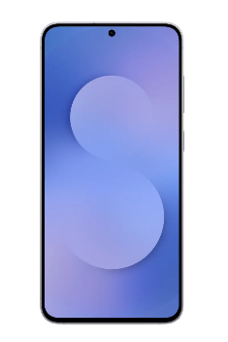
 |  | ………sztuk
Ładowarka sieciowa | 126,50
Ładowarka samochodowa | 125,40
Nakładka na obudowę zabezpieczająca przed uszkodzeniami | 95,70
Folia lub szkoło ochronne na ekran | 86,90

Do powyższych cen należy doliczyć podatek VAT 23 %

Warunki realizacji:
Termin realizacji: do uzgodnienia.
Płatność: Przelew 14 dni.

…………………………….
(Podpis zamawiającego)

